Dessert composé carré frais-banane
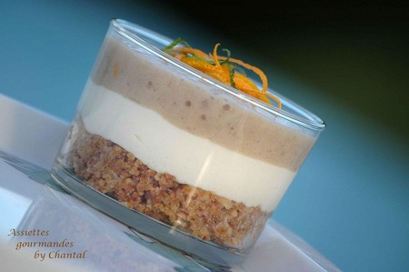
Ingrédients (pour 4 personnes):
3 bananes, 1 orange, 1 citron vert, 150g de Petit-Beurre, sablés ou palets bretons, 2 CS de pralin, 200g de carré frais Gervais, 15cl de crème liquide, 100g de sucre en poudre, 2CS de sucre cassonade, 1 sachet de sucre vanillé, 2 oeufs, 80g de beurre et 3 feuilles de gélatine.
Préparation:
Mélanger les biscuits émiettés avec le beurre fondu et le pralin. Tasser la pâte au fond de 4 coupelles individuelles en tassant bien. Réserver au frais.
Faire tremper les feuilles de gélatine dans de l'eau froide.
Fouetter les jaunes avec le sucre en poudre et le sucre vanillé jusqu'à ce que le mélange blanchisse.
Faire chauffer le jus de citron et y ajouter la gélatine essorée.
Ecraser les Carrés frais Gervais et ajouter le zeste de citron. Ajouter la gélatine dissoute dans le jus de citron et fouetter vivement.
Monter la crème liquide très froide en crème fouettée. Battre les blancs d'oeuf en neige et incorporer délicatement à la crème fouettée, puis au mélange au Carré frais.
Répartir cette crème sur les biscuits émiettés.
Mixer les bananes avec le jus d'orange et son zeste ainsi qu'avec le sucre cassonade. Répartir dans les verrines et laisser prendre au frigo.
Quelques zestes d'orange et de citron vert serviront pour la touche finale.
Assiettes Gourmandes
http://assiettesduchef.canalblog.com
assiettes.gourmandes@yahoo.fr

